
А Д М И Н И С Т Р А Ц И Я
ЯРОСЛАВСКОГО МУНИЦИПАЛЬНОГО РАЙОНА
П О С Т А Н О В Л Е Н И Е

20.07.2023 № 1655

О подготовке документации по планировке территории в районе пос. Заволжье Заволжского сельского поселения ЯМР

Руководствуясь статьями 45, 46 Градостроительного кодекса Российской Федерации, на основании заявления от 28.02.2023 № 2122, протокола заседания комиссии по подготовке проектов Правил землепользования и застройки поселений, входящих в состав Ярославского муниципального района, от 13.06.2023 № 14, Администрация района постановляет:
1. Подготовить документацию по планировке территории на земельных участках с кадастровыми номерами 76:17:107101:16960; 76:17:107101:481; 76:17:107101:18235 в районе пос. Заволжье Заволжского сельского поселения Ярославского муниципального района в соответствии с заданием на разработку документации по планировке территории (приложение 1).
2. Выполнить инженерные изыскания на проектируемой территории в соответствии с заданием на выполнение инженерных изысканий (приложение 2).
3. Установить, что предложения физических и юридических лиц о порядке, сроках подготовки и содержании документации по планировке территории, указанной в пункте 1 постановления, направляются в управление градостроительства, имущественных и земельных отношений Администрации ЯМР (150001, Ярославская обл., г. Ярославль, Московский проспект, д. 11/12) в течение 15 дней со дня опубликования постановления.
4. Ракову Брониславу Петровичу обеспечить подготовку документации по планировке территории и выполнение инженерных изысканий за счет собственных средств.
5. Разместить постановление на официальном сайте органов местного самоуправления Ярославского муниципального района в информационно-телекоммуникационной сети «Интернет».
6. Контроль за исполнением постановления возложить на первого заместителя Главы Администрации ЯМР А.Н. Кошлакова.
7. Постановление вступает в силу со дня официального опубликования.

Глава Ярославского
муниципального района Н.В. Золотников

ПРИЛОЖЕНИЕ 1
к постановлению
Администрации ЯМР
от 20.07.2023 № 1655

ЗАДАНИЕ
на разработку документации по планировке территории
на земельных участках с кадастровыми номерами 76:17:107101:16960; 76:17:107101:481; 76:17:107101:18235 в районе пос. Заволжье Заволжского сельского поселения Ярославского муниципального района Ярославской области
(наименование территории, наименование объекта (объектов) капитального
строительства, для размещения которого (которых) подготавливается
документация по планировке территории)

№  п/п | Наименование позиции | Содержание
1 | Вид разрабатываемой документации по планировке территории | Проект планировки территории  Проект межевания территории
2 | Инициатор подготовки документации по планировке территории
3 | Источник финансирования работ по подготовке документации по планировке территории | Собственные средства
4 | Вид и наименование планируемого к размещению объекта капитального строительства, его основные характеристики | Малоэтажная жилая застройка, размещение детского сада,  объекты социальной и транспортной инфраструктуры
5 | Населенные пункты, поселения, муниципальный район в отношении территорий которых осуществляется подготовка документации по планировке территории | Ярославская область  Ярославский район  Заволжское сельское поселение  в районе пос. Заволжье
6 | Состав документации по планировке территории | Состав и содержание проекта планировки территории должны соответствовать требованиям ст. 41.1, 41.2, 42, 43 Градостроительного  кодекса РФ

Схема границ территории планирования

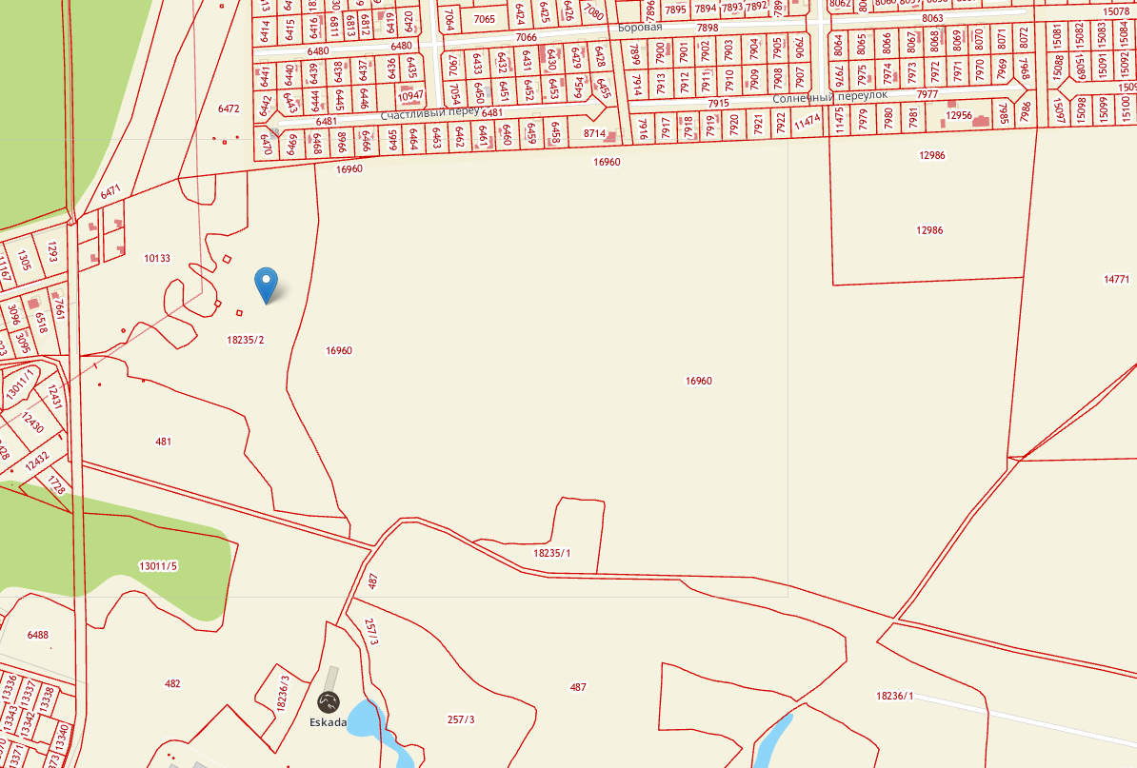

ПРИЛОЖЕНИЕ 2
к постановлению
Администрации ЯМР
от 20.07.2023 № 1655

ЗАДАНИЕ
на выполнение инженерных изысканий территории
на земельных участках с кадастровыми номерами 76:17:107101:16960; 76:17:107101:481; 76:17:107101:18235 в районе пос. Заволжье Заволжского сельского поселения Ярославского муниципального района Ярославской области
(наименование территории, наименование объекта (объектов) капитального
строительства, для размещения которого (которых) выполняются инженерные изыскания)

№  п/п | Наименование позиции | Содержание
1 | Виды инженерных изысканий | Инженерные изыскания  для подготовки документации  по планировке территории
2 | Инициатор выполнения инженерных изысканий
3 | Источник финансирования работ по выполнению инженерных изысканий | Собственные средства
4 | Населенные пункты, поселения, муниципальный район в отношении территорий которых осуществляется подготовка документации по планировке территории | Ярославская область  Ярославский район  Заволжское сельское поселение  в районе пос. Заволжье
5 | Перечень видов инженерных изысканий, необходимых для подготовки документации по планировке территории | 1. Инженерно-геодезические изыскания – топографическая съемка в масштабе 1:500 с сечением рельефа через 0,5м. Система координат – МСК 76; система высот – Балтийская 1977г.  2. Инженерно-геологические изыскания – в соответствии с постановлением Правительства РФ от 31 марта 2017 г. № 402.  3. Инженерно-гидрометеорологические изыскания - в соответствии с постановлением Правительства РФ от 31 марта 2017 г. № 402.  4. Инженерно-экологические изыскания - в соответствии с постановлением Правительства РФ от 31 марта 2017 г. № 402

